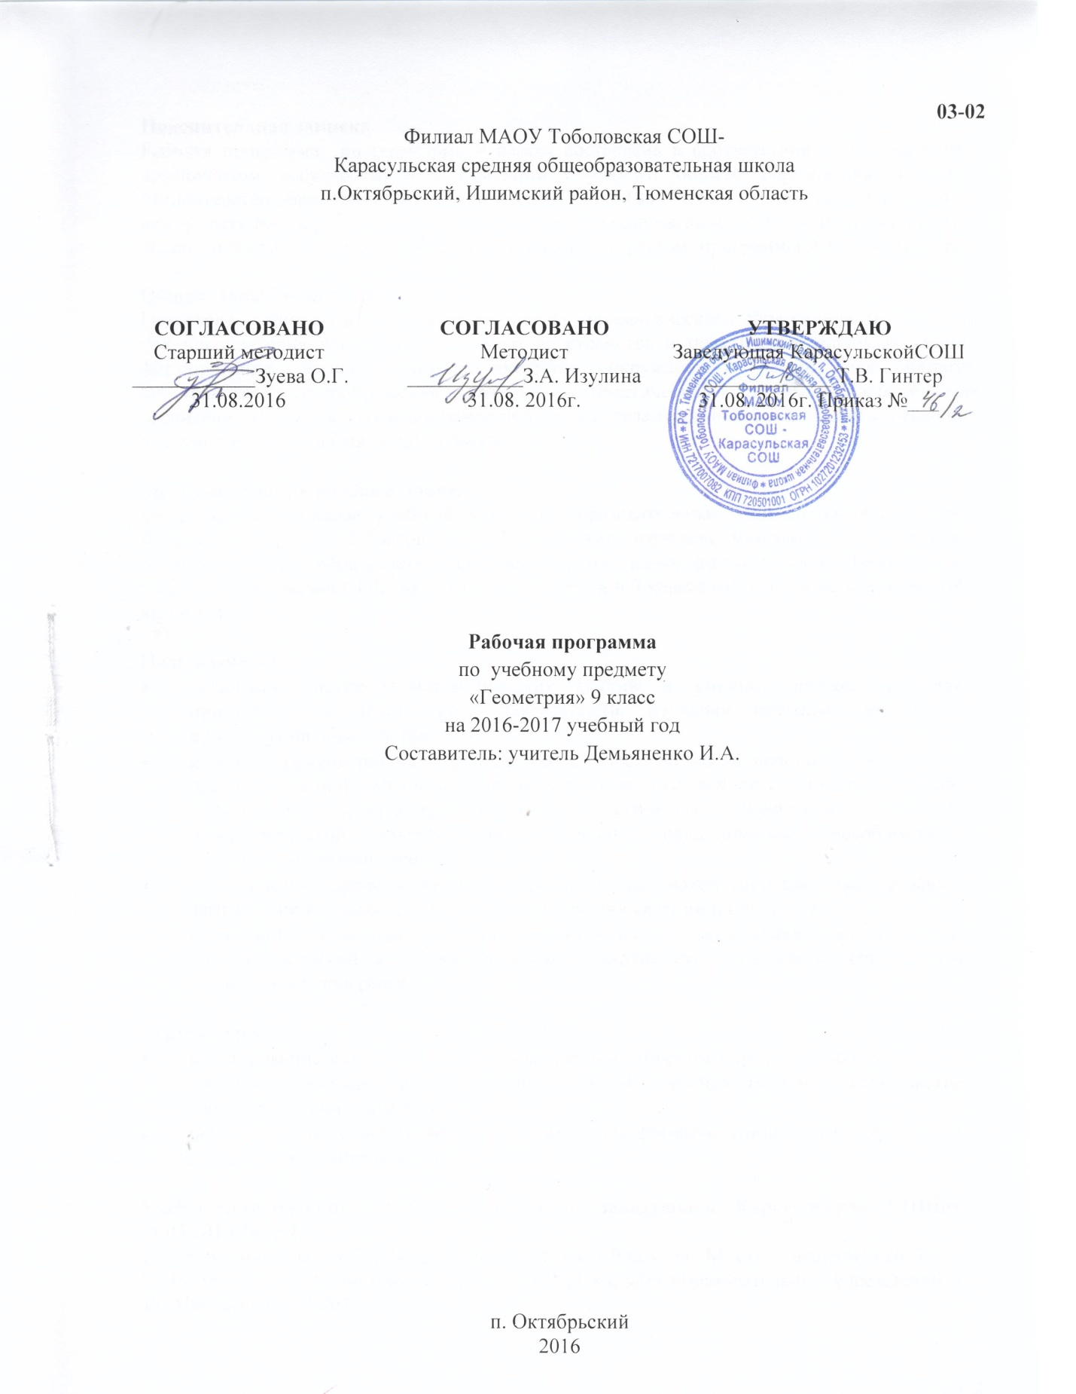

Пояснительная записка.
Рабочая программа по геометрии 9 класса составлена в соответствии с федеральным компонентом государственного стандарта основного общего образования (Приказ Министерства образования РФ от 5 марта 2004 г. N 1089 "Об утверждении федерального компонента государственных образовательных стандартов начального общего, основного общего и среднего (полного) общего образования") с учетом программы А.Бурмистровой.

Общая характеристика предмета.
Геометрия – один из важнейших компонентов математического образования, необходимая для приобретения конкретных знаний о пространстве и практически значимых умений, формирования языка описания объектов окружающего мира, для развития пространственного воображения и интуиции, математической культуры, для эстетического воспитания учащихся. Изучение геометрии вносит вклад в развитие логического мышления, в формирование понятия доказательства.

Место предмета в учебном плане.
Федеральный базисный учебный план для образовательных учреждений Российской Федерации отводит 210часов для обязательного изучения математики на ступени основного общего образования. Согласно учебному плану филиала МАОУТоболовскаяСОШ - КарасульскаяСОШ на изучение геометрии в 9 классе отводит 2часа в неделю (68 часов за год).

Цели изучения:
- овладение системой математических знаний и умений, необходимых для применения в практической деятельности, изучения смежных дисциплин, продолжения образования;
- интеллектуальное развитие, формирование качеств личности, необходимых человеку для полноценной жизни в современном обществе: ясность и точность мысли, критичность мышления, интуиция, логическое мышление, элементы алгоритмической культуры, пространственных представлений, способность к преодолению трудностей;
- формирование представлений об идеях и методах математики как универсального языка науки и техники, средства моделирования явлений и процессов;
- воспитание культуры личности, отношения к математике как к части общечеловеческой культуры, понимание значимости математики для научно-технического прогресса.

Задачи курса:
- формирование математического языка описания объектов окружающего мира;
- овладение приемами аналитико-синтетической деятельности при доказательстве теорем и решении задач;
- использование языка геометрии для описания формы и отношения в предметах и явлениях действительности.

Учебно-методический комплект утвержден заведующей Карасульская СОШот 31.05.2016 №22/2.
1. Т.А. Бурмистрова. Сборник рабочих программ 7-9 классы. М:.«Просвещение» 2011.
2. Погорелов А.В. Геометрия: Учебник для 7-11 кл. общеобразовательных учреждений, - М.: Просвещение, 2007.

Тематическое планирование.
№ п\п | Изучаемый материал | Кол-во часов | Контрольная работа
ГЕОМЕТРИЯ (68 часов)
 | Начальные понятия и теоремы геометрии | 5 | 0
 | Треугольник. | 22 | 1
 | Многоугольники. | 9 | 1
 | Окружность и круг | 6 | 1
 | Измерение геометрических величин. | 23 | 2
 | Геометрические преобразования | 3 | 1
 | Итого | 68 | 6

Содержание учебного курса.
1. Начальные понятия и теоремы геометрии. 5ч.
Ломаная. Многоугольники. Наглядные представления о пространственных телах: кубе, параллелепипеде, призме, пирамиде, шаре, сфере, конусе, цилиндре. Примеры сечений. Примеры разверток.
2.Треугольник.22ч.
Подобие треугольников; коэффициент подобия. Признаки подобия треугольников.
Решение прямоугольных треугольников Теорема косинусов и теорема синусов; примеры их применения для вычисления элементов треугольника.
3. Многоугольники.9ч.
Выпуклые многоугольники. Сумма углов выпуклого многоугольника. Вписанные и описанные многоугольники. Правильные многоугольники.
4. Окружность и круг.6ч.
Центральный, вписанный угол; величина вписанного угла. Метрические соотношения в окружности: свойства секущих, касательных, хорд. Вписанные и описанные окружности правильного многоугольника.
5. Измерение геометрических величин.23ч.
Длина ломаной, периметр многоугольника. Длина окружности, число π; длина дуги. Величина угла. Градусная мера угла, соответствие между величиной угла и длиной дуги окружности.
Понятие о площади плоских фигур. Равносоставленные и равновеликие фигуры. Площадь прямоугольника. Площадь параллелограмма, треугольника и трапеции (основные формулы). Формулы, выражающие площадь треугольника: через две стороны и угол между ними, через периметр и радиус вписанной окружности, формула Герона. Площадь четырехугольника.Площадь круга и площадь сектора. Связь между площадями подобных фигур. Объем тела. Формулы объема прямоугольного параллелепипеда, куба, шара, цилиндра и конуса
6. Геометрические преобразования. 3ч.
Понятие о гомотетии. Подобие фигур. Правильные многогранники.

Требования к уровню подготовки учащихся:
В результате изучения геометрии ученик 9 класса должен:
знать/понимать
- существо понятия математического доказательства; примеры доказательств;
- существо понятия алгоритма; примеры алгоритмов;
- как используются математические формулы, уравнения и неравенства; примеры их применения для решения математических и практических задач;
- каким образом геометрия возникла из практических задач землемерия; примеры геометрических объектов и утверждений о них, важных для практики;
- смысл идеализации, позволяющей решать задачи реальной действительности математическими методами, примеры ошибок, возникающих при идеализации;
уметь
- пользоваться языком геометрии для описания предметов окружающего мира;
- распознавать геометрические фигуры, различать их взаимное расположение;
- изображать геометрические фигуры; выполнять чертежи по условию задач; осуществлять преобразования фигур;
- проводить операции над векторами, вычислять длину и координаты вектора, угол между векторами;
- вычислять значения геометрических величин (длин, углов), в том числе: для углов от 0 до 180° определять значения тригонометрических функций по заданным значениям углов; находить значения тригонометрических функций по значению одной из них, находить стороны, углы
- решать геометрические задачи, опираясь на изученные свойства фигур и отношений между ними, применяя дополнительные построения, алгебраический и тригонометрический аппарат, идеи симметрии;
- проводить доказательные рассуждения при решении задач, используя известные теоремы, обнаруживая возможности для их использования;
- решать простейшие планиметрические задачи в пространстве;
использовать приобретенные знания и умения в практической деятельности и повседневной жизни для:
- описания реальных ситуаций на языке геометрии;
- расчетов, включающих простейшие тригонометрические формулы;
- решения геометрических задач с использованием тригонометрии
- решения практических задач, связанных с нахождением геометрических величин (используя при необходимости справочники и технические средства);
- построений геометрическими инструментами (линейка, угольник, циркуль, транспортир).

Список дополнительной литературы
1. И.В.Ященко, А.В.Семёнов, П.И.Захаров. Тематическая рабочая тетрадь для подготовки к экзамену 9 класс М: «Экзамен». 2012 год.
2. Гусев В.А., МедяникА.И. Дидактические материалы по геометрии для 9 класса. – М.: Просвещение
3. С.М.Саврасова, Г.А.Ястребинецкий. Упражнения по планиметрии на готовых чертежах. Москва, « Просвещение», 1987
4. Ершова А.П., ГолобородькоВ.В., Ершова А.С. Самостоятельные и контрольные работы по алгебре и геометрии для 9 класса, - М.: Илекса, 2005.

